
دانشگاه اصفهان
دانشکده مهندسی کامپیوتر – گروه هوش مصنوعی و رباتیک

گزارش تمرین اول – شبکه‌های عصبی
NN

پدیدآورنده:
محمد امین کیانی
4043644008
دانشجوی کارشناسی ارشد، دانشکده‌ی کامپیوتر، دانشگاه اصفهان، اصفهان،
Aminkianiworkeng@gmail.com

استاد درس: دکتر برادران
نیمسال اول تحصیلی 05-1404
فهرست مطالب
مستندات 3
1-مسئله و تحلیل کلی آن: 3
2- بخش ۱: مجموعه‌داده 4
3- بخش 2: طراحی مدل 6
4- بخش 3: آزمایش‌ها 8
5- تجسم با تخته تنسور 16
6- مراجع 23

مستندات

1-مسئله و تحلیل کلی آن:
- بارگذاری دیتاست beans از HuggingFace
- تغییر سایز به 224×224 و نرمال‌سازی با آمار ImageNet و نمایش قبل/بعد
- شمارش تعداد تصاویر هر کلاس
- تعریف MLP سه‌لایه طبق فرمول صورت سؤال و محاسبه ابعاد «?»
- حلقه آموزش کامل با TensorBoard و ذخیره بهترین مدل در pickle
- اجرای ۵ آزمایش خواسته‌شده با تنظیمات متفاوت (dropout، نرمال‌سازی، برچسب تصادفی، نویز گاوسی و روش پیشنهادی برای بهبود بدون افزودن نویز به داده‌ی آموزش).
حال، بر اساس این چارچوب:
هدف تمرین، طراحی و پیاده‌سازی یک سامانه‌ی یادگیری عمیق برای تشخیص وضعیت برگ‌های لوبیا با استفاده از یک شبکه‌ی عصبی ژرف (MLP سه‌لایه) است.
سه کلاس داریم:
- 0 = لکه‌ی زاویه‌ای برگ (angular_leaf_spot)
- ۱ = قارچ زنگار (bean_rust)
- ۲ = برگ سالم (healthy)
مدل باید با استفاده از تصاویر برگ‌ها، بتواند این سه وضعیت را تشخیص دهد. علاوه بر خود مدل، روی درک نقش پیش‌پردازش، نرمال‌سازی، dropout، نویز، برچسب اشتباه و روش‌های بهبود پایداری مدل تمرکز کند.

2- بخش ۱: مجموعه‌داده
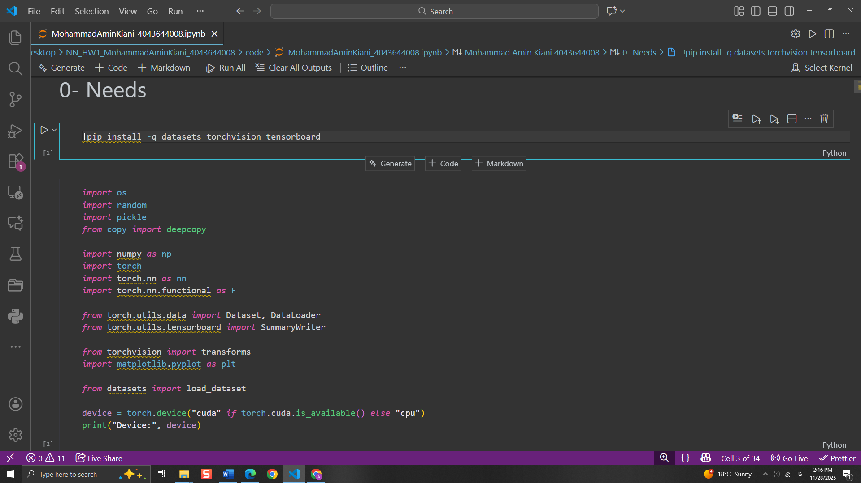
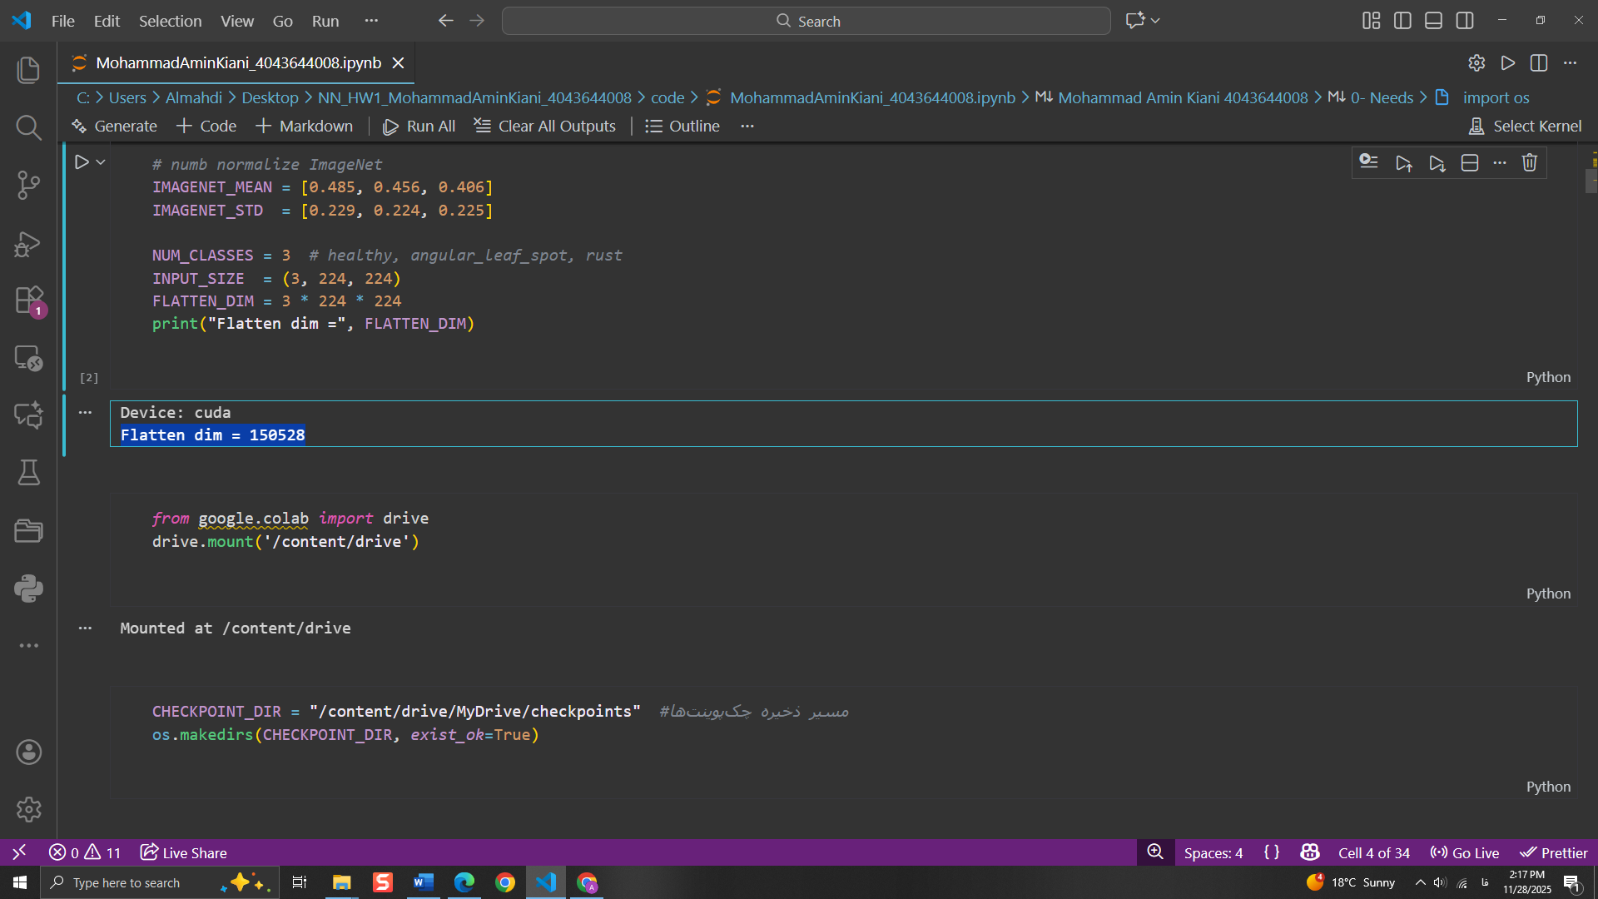
# train / validation / test
hf_ds = load_dataset("AI-Lab-Makerere/beans")
print(hf_ds)
print(hf_ds["train"][0])

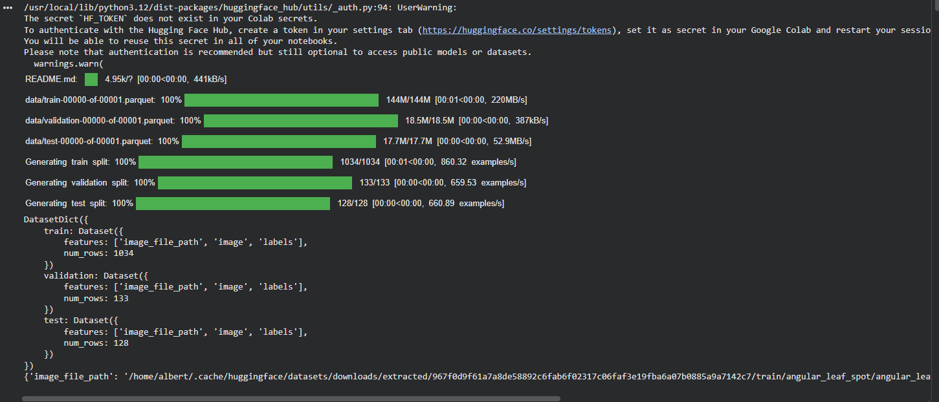
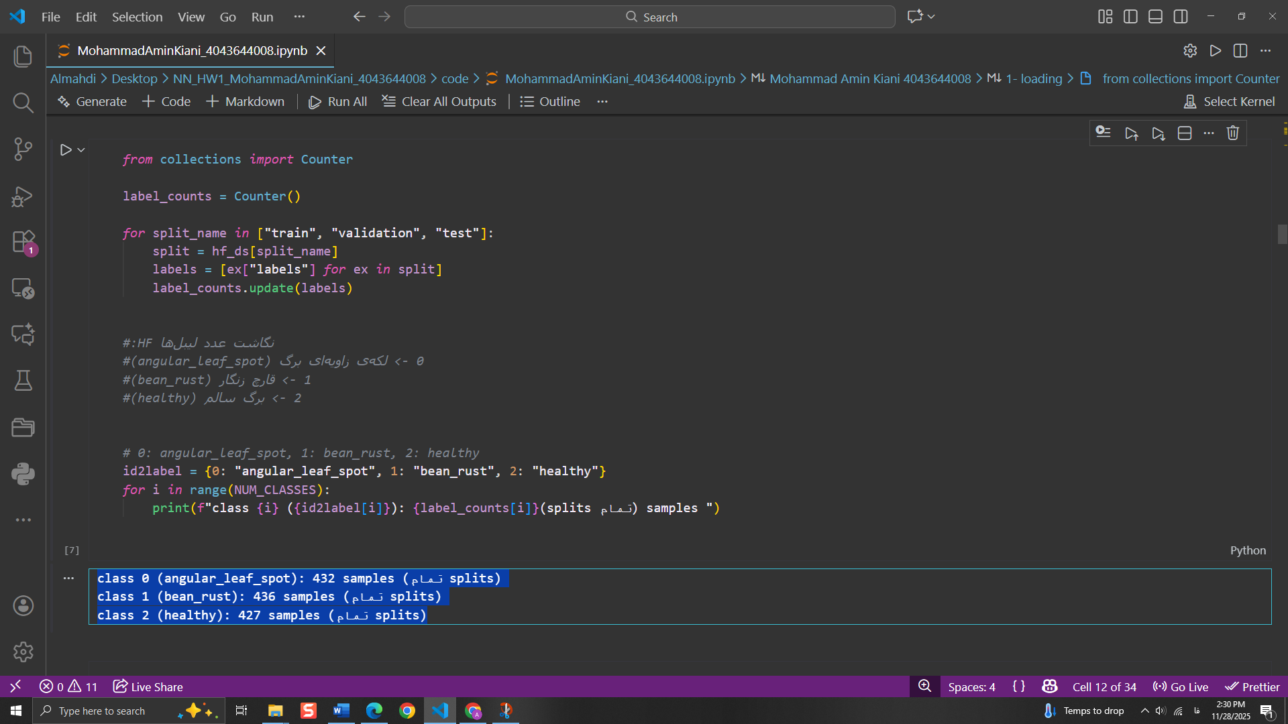
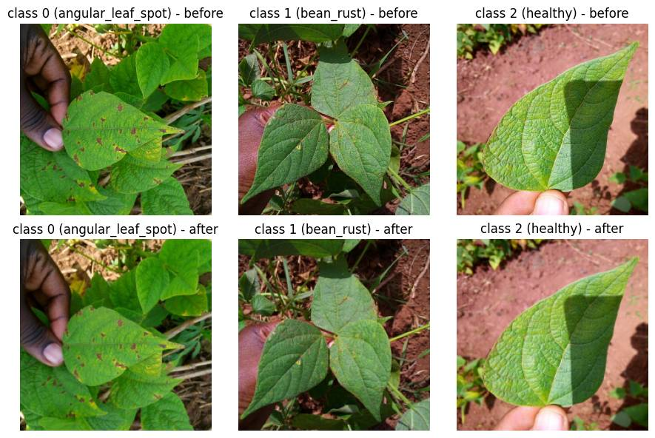

3- بخش 2: طراحی مدل
class BeanMLP(nn.Module):
def __init__(self, input_dim=FLATTEN_DIM,
hidden1=512, hidden2=256,
num_classes=NUM_CLASSES,
p1=0.3, p2=0.3):
super().__init__()
self.flatten = nn.Flatten()
self.fc1 = nn.Linear(input_dim, hidden1) # W1: 512 × 150528
self.fc2 = nn.Linear(hidden1, hidden2) # W2: 256 × 512
self.fc3 = nn.Linear(hidden2, num_classes) # W3: 3 × 256
self.dropout1 = nn.Dropout(p=p1)
self.dropout2 = nn.Dropout(p=p2)

def forward(self, x):
# x: (B, 3, 224, 224)
x = self.flatten(x)
o1 = F.relu(self.fc1(x))
o1 = self.dropout1(o1)
o2 = F.relu(self.fc2(o1))
o2 = self.dropout2(o2)
logits = self.fc3(o2) # softmax را به CrossEntropyLoss
return logits
ساختار اصلی:
- ورودی:
  - تصویر 3×224×224
  - ابتدا به‌صورت یک بردار تخت (flatten) با طول 150528 = 3×224×224 تبدیل می‌شود.
- لایه‌ی مخفی اول:
  - وزن‌ها: W1 ∈ R^{512 × 150528}
  - خروجی: بردار ۵۱۲ ‌بعدی
  - تابع فعال‌سازی: ReLU
  - Dropout با احتمال حذف p1 (در حالت پایه ۰٫۳)
- لایه‌ی مخفی دوم:
  - وزن‌ها: W2 ∈ R^{256 × 512}
  - خروجی: بردار ۲۵۶ ‌بعدی
  - تابع فعال‌سازی: ReLU
  - Dropout با احتمال حذف p2 (در حالت پایه ۰٫۳)
- لایه‌ی خروجی:
  - وزن‌ها: W3 ∈ R^{3 × 256}
  - خروجی نهایی: بردار ۳‌بعدی (logits برای سه کلاس)
  - تابع softmax به‌طور ضمنی توسط CrossEntropyLoss اعمال می‌شود.
به‌صورت خلاصه، forward مدل:
- x_flat = Flatten(x)
- o1 = Dropout(ReLU(W1 x_flat))
- o2 = Dropout(ReLU(W2 o1))
- logits = W3 o2
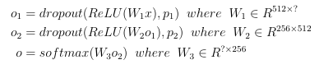
- استفاده از num_workers و pin_memory برای بهبود سرعت (در Colab)

4- بخش 3: آزمایش‌ها
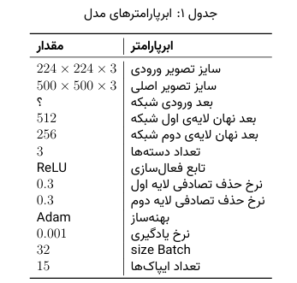
- علاوه بر وزن‌ها، ما در pickle اطلاعات دیگری هم ذخیره کرده‌ایم:
config آزمایش، شماره ران، شماره ایپاک بهترین مدل، تاریخچه‌ی loss/accuracy و نگاشتid2label که همگی مرتبط با همان آزمایش‌اند.

- آزمایش اول
- BASE_CONFIG = {
- "use_normalization": True,
- "hidden1": 512,
- "hidden2": 256,
- "dropout_p1": 0.3,
- "dropout_p2": 0.3,
- "batch_size": 32,
- "num_epochs": 15,
- "lr": 1e-3,
- "random_labels_for_train_val": False,
- "add_gaussian_noise_to_test": False,
- "noise_std": 1.0,
- "seed_base": 42,
- }

- NUM_RUNS = 20

در این آزمایش همه‌ی موارد را نظیر آن چه تعریف شده است ثابت در نظر می‌گیریم:
exp1_config = deepcopy(BASE_CONFIG)

stats_exp1, best_exp1 = run_experiment("exp1_base", exp1_config, num_runs=NUM_RUNS)
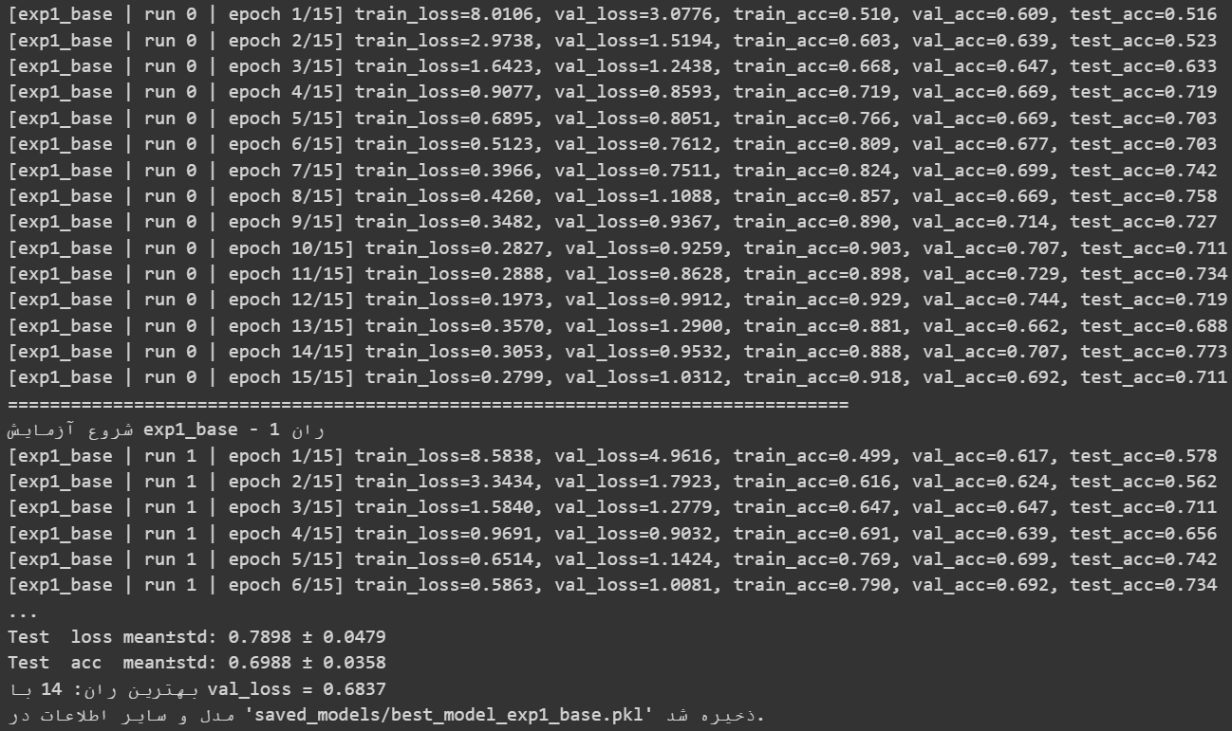
پس مدل باید به دقت نسبتاً خوبی روی train/val/test برسد (با توجه به سادگی MLP و رزولوشن بالا، بسته به seed). هر ۲۰ اجرا به‌خاطر تفاوت در initialization و شافل، کمی تفاوت در دقت خواهند داشت.

- آزمایش دوم
- exp2_config = deepcopy(BASE_CONFIG)
- exp2_config["dropout_p1"] = 0.6
- exp2_config["dropout_p2"] = 0.6

- stats_exp2, best_exp2 = run_experiment("exp2_high_dropout", exp2_config, num_runs=NUM_RUNS)

در این آزمایش نرخ حذف تصادفی را به 0.6 افزایش می‌دهیم.
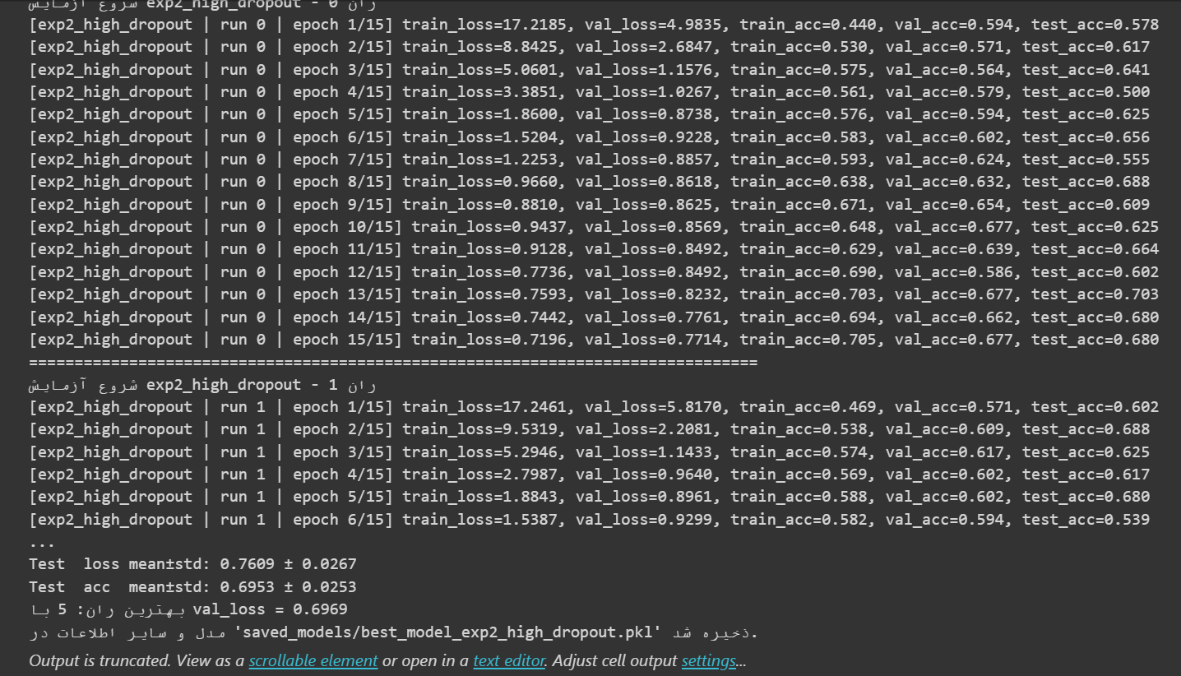
با افزایش dropout به ۰.۶، مدل در هر ایپاک نرون‌های بیشتری را حذف می‌کند، پس:
- معمولاً خطای train بالا می‌رود و دقت train کم‌تر می‌شود (مدل underfit می‌شود).
- val_acc/test_acc به طور میانگین کم‌تر شده‌اند، یعنی dropout بیش‌ازحد بوده است.

- آزمایش سوم
- exp3_config = deepcopy(BASE_CONFIG)
- exp3_config["use_normalization"] = False

- stats_exp3, best_exp3 = run_experiment("exp3_no_normalization", exp3_config, num_runs=NUM_RUNS)

در این آزمایش صرفاً عملیات نرمال سازی روی دادگان را انجام نمی‌دهیم. تغییرات و نحوه عملکرد مدل به صورت:
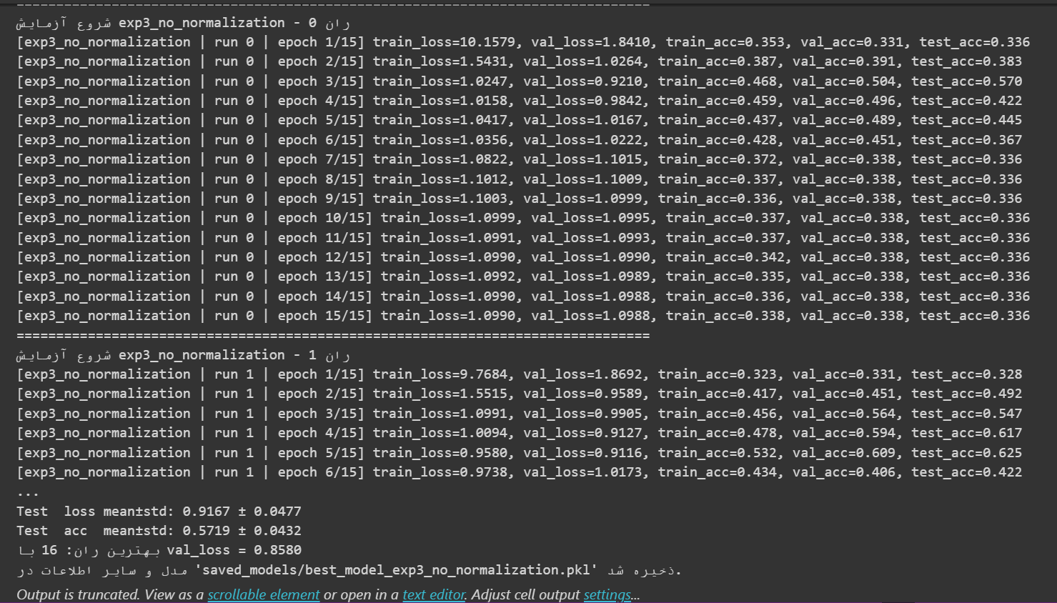
  - بدون نرمال‌سازی، ورودی‌ها روی مقیاس‌های متفاوت (بین کانال‌های RGB و بین نمونه‌ها) قرار می‌گیرند.
  - این باعث می‌شود بهینه‌ساز Adam سخت‌تر به نقطه‌ی خوب برسد، گرادیان‌ها ناپایدارتر شوند و آموزش کندتر یا ضعیف‌تر شود.
  - معمولاً می‌بینیم که train/val/test loss بالاتر و accuracy پایین‌تر از آزمایش ۱ است، یا حداقل هم‌گرایی کندتر و نویزی‌تر است.
دلیل: نرمال‌سازی کمک می‌کند landscape تابع هزینه صاف‌تر و همگن‌تر شود، در نتیجه بهینه‌سازی بهتر انجام می‌شود.

- آزمایش چهارم
- exp4_config = deepcopy(BASE_CONFIG)
- exp4_config["random_labels_for_train_val"] = True

- stats_exp4, best_exp4 = run_experiment("exp4_random_labels", exp4_config, num_runs=NUM_RUNS)
برای مجموعه داده‌های آموزش و اعتبارسنجی، برچسب‌های دادگان را به صورت تصادفی به آن‌ها نسبت داده و برچسب‌های مجموعه‌ی آزمون به شکل قبلی در نظر گرفته می‌شود. به تابع خطای سه مجموعه دقت کرده و روند تغییرات بیانگر:
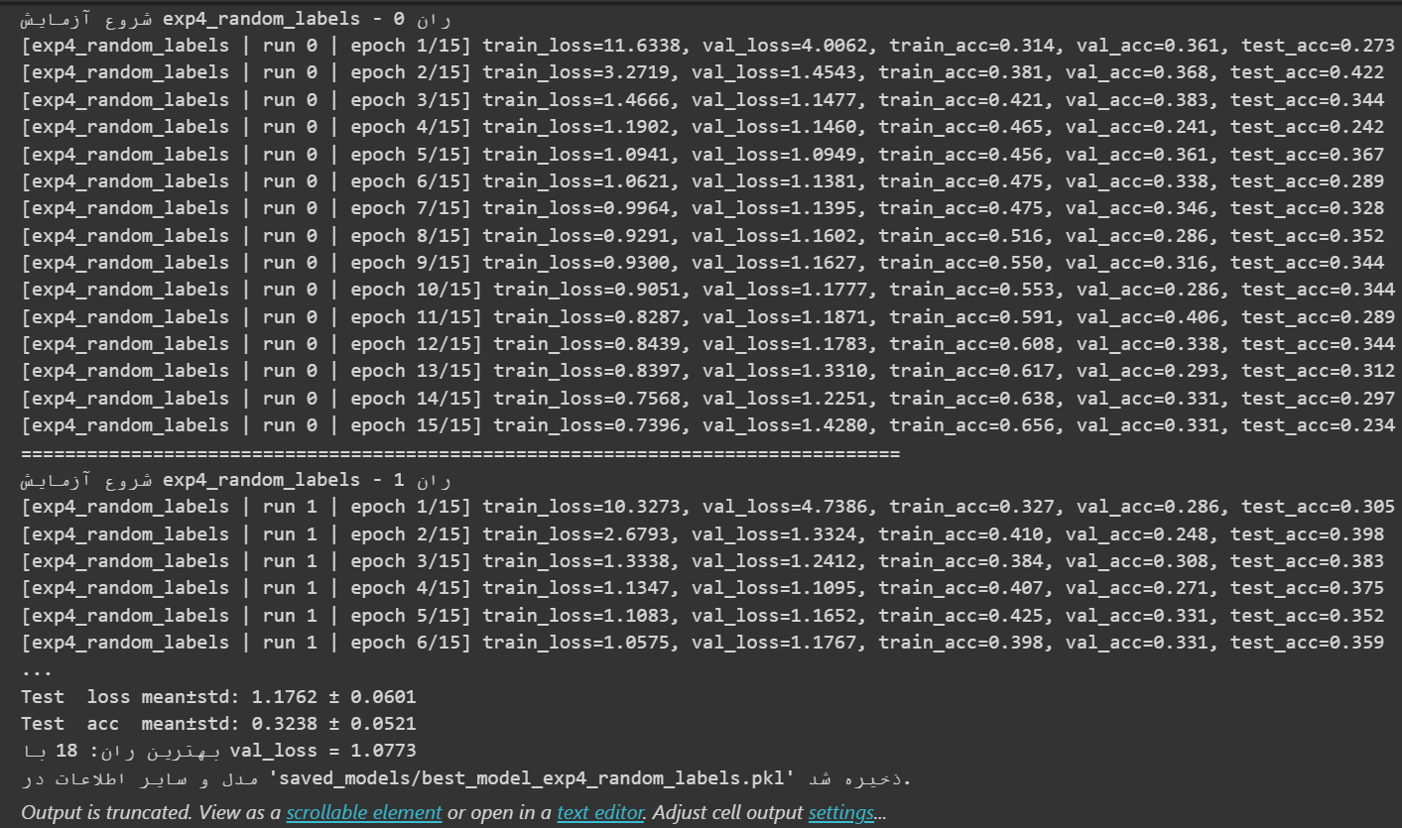
  - چون برچسب‌های train و validation تصادفی هستند، هیچ الگوی معناداری بین ورودی و خروجی وجود ندارد.
  - مدل اگر ظرفیتش زیاد باشد، ممکن است روی train تقریباً نزدیک به ۱۰۰٪ فیت کند(یعنی train_acc به سمت بالا برود) ولی val_acc/test_acc نزدیک ۳۳٪ می‌مانند.
  - روند خطا:
- Train loss کم می‌شود(مدل data memorization می‌کند).
- Val/Test loss کم نمی‌شود (یا نوسان دارد) و Val/Test acc حدود تصادفی می‌ماند.
این نشان می‌دهد شبکه‌های عصبی قادرند برچسب‌های تصادفی را هم حفظ کنند (ظرفیت بالا)، ولی generalization روی داده‌های واقعی از بین می‌رود. این مثال کلاسیک overfitting شدید است.

- آزمایش پنجم
- exp5_config = deepcopy(BASE_CONFIG)
- exp5_config["add_gaussian_noise_to_test"] = True
- exp5_config["noise_std"] = 1.0 # طبق سؤال

- stats_exp5, best_exp5 = run_experiment("exp5_noisy_test", exp5_config, num_runs=NUM_RUNS)
صرفاً به هر تصویر متعلق به مجموعه‌ی آزمون نویز گاوسی با میانگین صفر و انحراف معیار یک اضافه کرده و نتایج تغییر می‌کنند و با فرض ناشناختگی توزیع نویز می‌توان بدون اضافه کردن نویز به مجموعه داده آموزش، نتایج را بهبود داد و روش پیشنهادی:
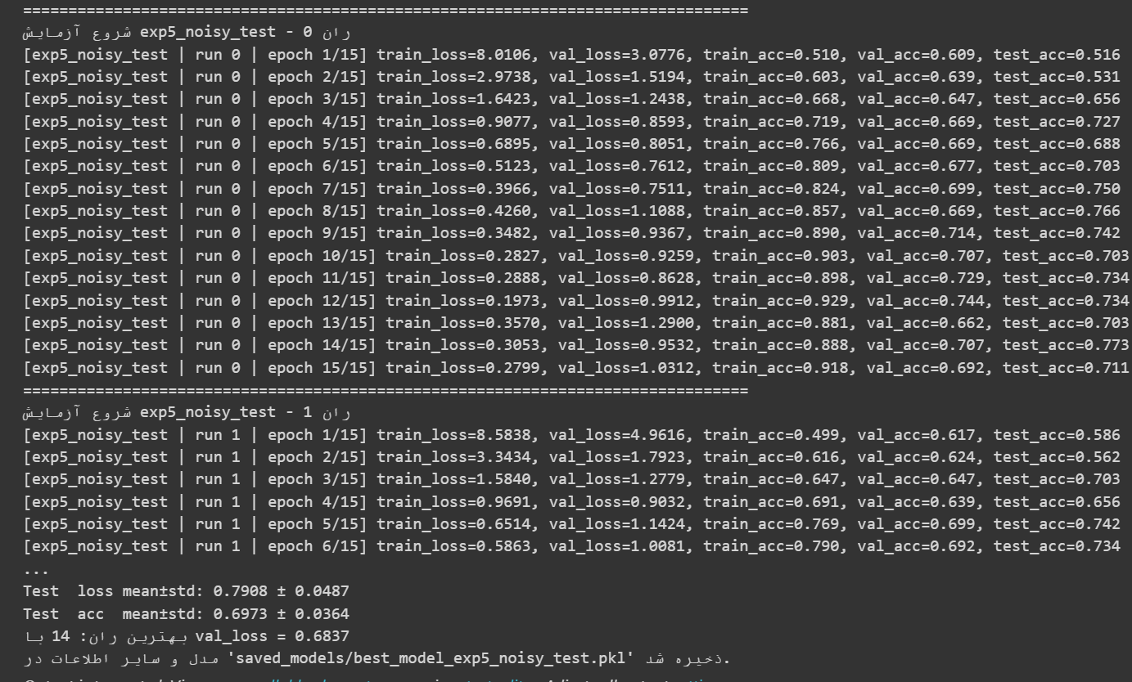
اضافه کردن نویز گاوسی شدید به تصاویر آزمون، سیگنال تصویر (ساختار برگ) را مخدوش می‌کند و مدل که روی تصاویر بدون نویز آموزش دیده، نمی‌تواند به خوبی generalize کند.
در نتیجه معمولاً:
- Test loss بالا می‌رود.
- Test acc نسبت به آزمایش ۱ کاهش محسوسی دارد.
این اثر را روی train/val نمی‌بینیم چون نویز فقط روی test اعمال شده است. روش پیشنهادی برای بهبود بدون افزودن نویز به داده‌ی آموزش (Test-Time Augmentation) است:
- تابع ارزیابی با (TTA)Test-Time Augmentation برای آزمایش ۵
به فرض توزیع نویز ناشناخته است، اما می‌دانیم نویز high-frequency است (نوسانات سریع).می‌توانیم در زمان آزمون، روی هر تصویر چندین ترنسفورم «نرم‌کننده/robust» اعمال کنیم (مثل Gaussian blur ملایم، jitter کوچک، flip افقی) و خروجی‌های مدل را میانگین بگیریم. این کار بدون اینکه دیتای آموزش را دست‌کاری کنیم، تا حدی اثر نویز را کاهش می‌دهد (ensemble در سطح ورودی). پس ابتدا یک مدل «تمیز» از آزمایش ۱ را برمی‌داریم (یا دوباره همان مدل را train می‌کنیم)، سپس روی داده‌ی noisy test، با TTA ارزیابی می‌کنیم:
tta_transforms = [
transforms.Compose([]), # بدون تغییر
transforms.Compose([transforms.RandomHorizontalFlip(p=1.0)]),
transforms.Compose([transforms.GaussianBlur(kernel_size=3)]),
transforms.Compose([
transforms.RandomHorizontalFlip(p=0.5),
transforms.GaussianBlur(kernel_size=3),
]),
transforms.Compose([
transforms.RandomAdjustSharpness(sharpness_factor=0.8, p=1.0),
]),
]

# بازسازی مدل برای آزمایش ۵ از pickle
best5_fname = os.path.join("saved_models", "best_model_exp5_noisy_test.pkl")
with open(best5_fname, "rb") as f:
best5_data = pickle.load(f)

model5 = BeanMLP(
input_dim=FLATTEN_DIM,
hidden1=best5_data["config"]["hidden1"],
hidden2=best5_data["config"]["hidden2"],
num_classes=NUM_CLASSES,
p1=best5_data["config"]["dropout_p1"],
p2=best5_data["config"]["dropout_p2"],
).to(device)
model5.load_state_dict(best5_data["model_state_dict"])
model5.eval()

# DataLoader با نویز روی test
train_loader_5, val_loader_5, test_loader_5 = make_dataloaders(
use_normalization=True,
batch_size=BASE_CONFIG["batch_size"],
random_labels_for_train_val=False,
add_gaussian_noise_to_test=True,
noise_std=1.0,
)

criterion = nn.CrossEntropyLoss()

# ارزیابی بدون TTA
no_tta_loss, no_tta_acc = evaluate(model5, test_loader_5, criterion)
print(f"آزمون ۵ - بدون TTA: test_loss={no_tta_loss:.4f}, test_acc={no_tta_acc:.4f}")

# ارزیابی با TTA
tta_loss, tta_acc = evaluate_with_tta(model5, test_loader_5, criterion,
tta_transforms=tta_transforms,
n_augmentations=len(tta_transforms))
print(f"آزمون ۵ - با TTA: test_loss={tta_loss:.4f}, test_acc={tta_acc:.4f}")

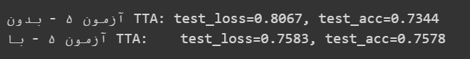
در اکثر حالت‌ها می‌بینیم tta_acc کمی از no_tta_acc بهتر است، چون میانگین‌گیری روی چند نسخه‌ی «نرم‌شده» از تصویر noisy، مدل را نسبت به نویز تصادفی پایدارتر می‌کند. این روش هیچ نویزی به داده‌ی آموزش اضافه نکرده و تنها inference را تغییر داده است، پس خواسته‌ی تمرین را برآورده می‌کند.

5- تجسم با تخته تنسور
مشاهده نمودارهای train/val/test loss و accuracy را برای هر ران :
%load_ext tensorboard
%tensorboard --logdir runs
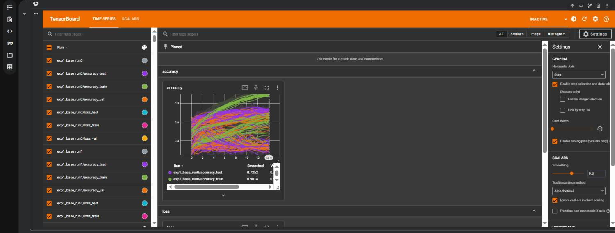
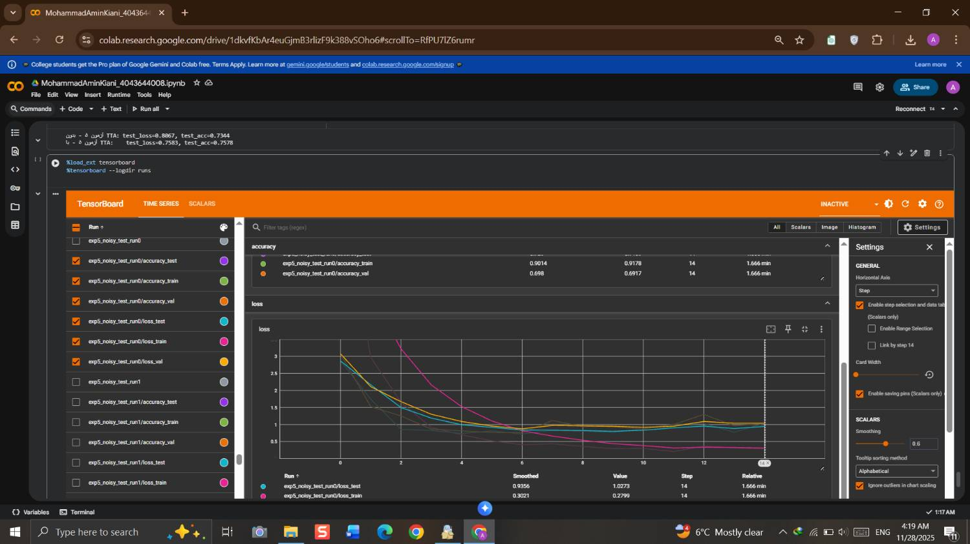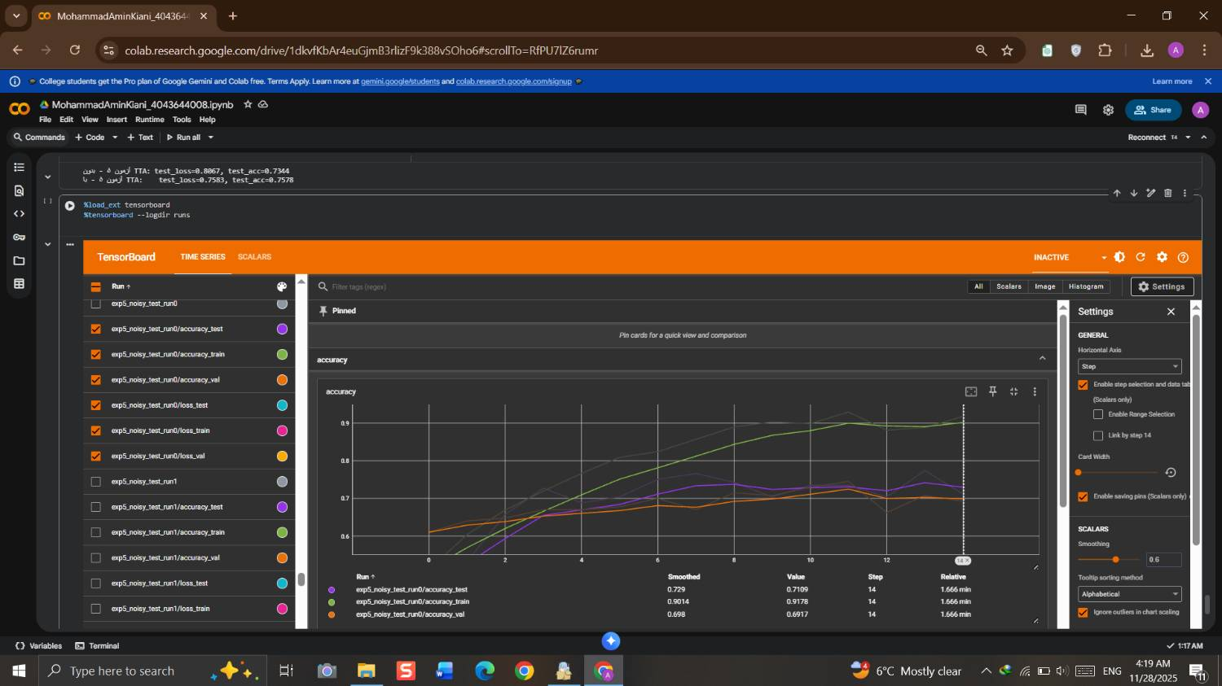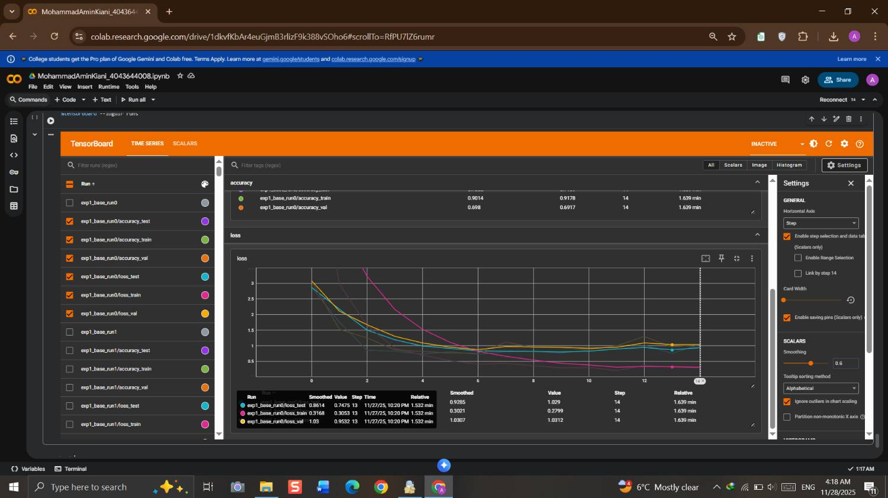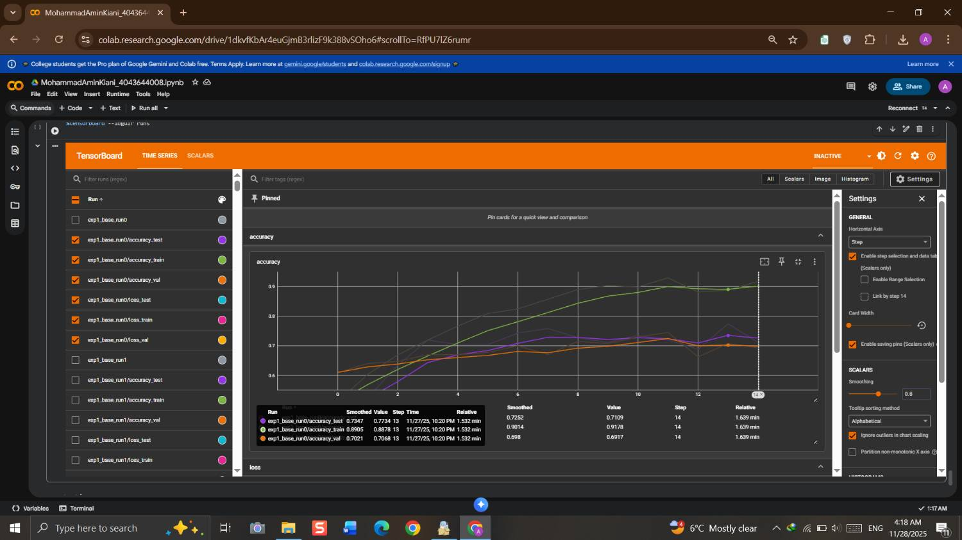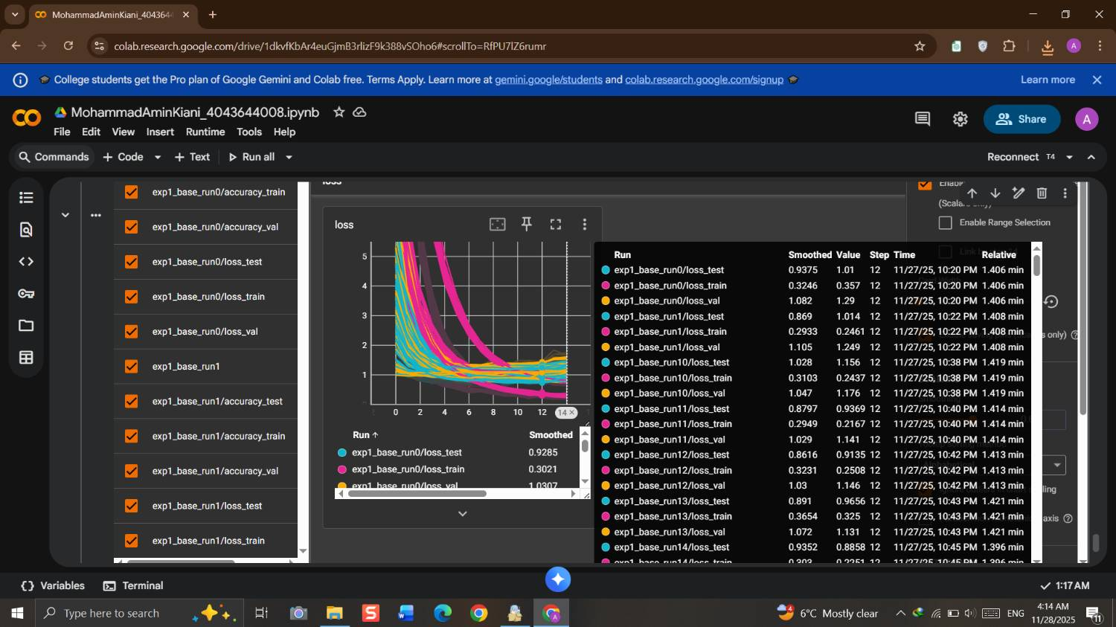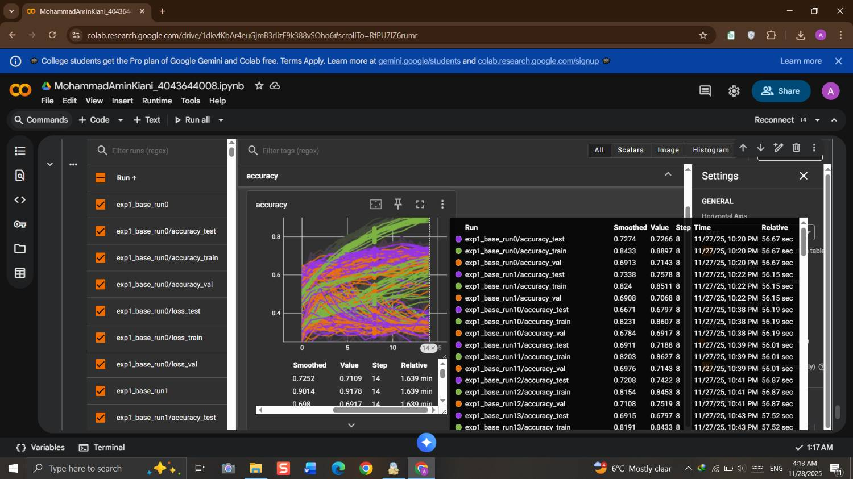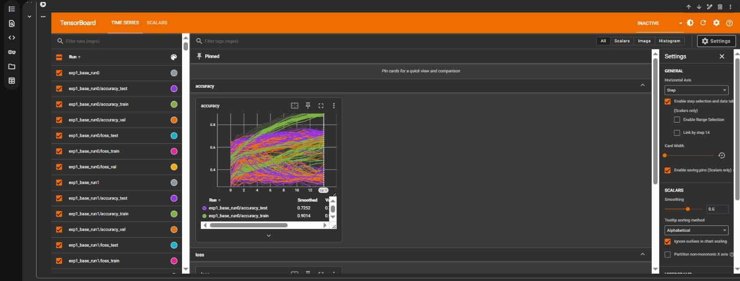
- نتایج؟
+ نرمال‌سازی ورودی‌ها برای هم‌گرایی و رسیدن به دقت مناسب، حیاتی است.
+ افزایش شدید dropout (تا ۰٫۶) در این مسئله سود جدی ایجاد نمی‌کند و حتی کمی یادگیری را ضعیف‌تر می‌کند.
+ مدل می‌تواند برچسب‌های تصادفی را تا حدی حفظ کند، اما دقت روی داده‌ی آزمون به سطح تصادفی (نزدیک ⅓) سقوط می‌کند؛ یعنی حافظه قوی ولی تعمیم ضعیف.
+ افزودن نویز گاوسی به تصاویر آزمون عملکرد را تضعیف می‌کند، اما استفاده از Test-Time Augmentation بدون دست‌کاری داده‌ی آموزش، بخشی از این افت را جبران کرده و دقت آزمون را افزایش می‌دهد.
آزمایش ۱ – مدل پایه (با نرمال‌سازی، dropout=0.3):
- Test loss ≈ 0.79 ± 0.05
- Test acc ≈ 0.70 ± 0.036
- این آزمایش به‌عنوان Baseline نشان می‌دهد که با معماری و نرمال‌سازی درست، می‌توان روی این دیتاست به حدود ۷۰٪ دقت روی test دست یافت.
آزمایش ۲ – dropout زیاد (0.6) :
- Test loss ≈ 0.76 ± 0.027
- Test acc ≈ 0.695 ± 0.025
- در این مسئله با این مقدار داده، dropout=0.3 تنظیم مناسبی بوده و افزایش آن به 0.6 سود خاصی برای دقت تعمیم‌پذیری ایجاد نکرده است.
آزمایش ۳ – بدون نرمال‌سازی:
- Test loss ≈ 0.92 ± 0.048
- Test acc ≈ 0.57 ± 0.043
- نرمال‌سازی ورودی (به‌ویژه با آمار استاندارد مثل ImageNet) برای پایداری و کیفیت یادگیری در شبکه‌های عمیق ضروری است.
آزمایش ۴ – برچسب تصادفی برای train و val:
- Test loss ≈ 1.18 ± 0.06
- Test acc ≈ 0.32 ± 0.052 (در حد حدس تصادفی بین ۳ کلاس)
- کیفیت برچسب‌ها به‌اندازه‌ی معماری مدل مهم است؛ اگر لیبل‌ها غلط یا پر از نویز باشند، حتی مدل خیلی قوی فقط آن نویز را یاد می‌گیرد و هیچ تعمیم مفیدی به دست نمی‌آید.
آزمایش ۵ – noisy test + مدل پایه:
- روی بهترین مدل آزمایش ۵ با تصاویر آزمون نویزی:
  - بدون TTA :
    - Test loss ≈ 0.8067
    - Test acc ≈ 0.7344
  - با TTA :
    - Test loss ≈ 0.7583
    - Test acc ≈ 0.7578
- یعنی مدل در مواجهه با نویز، با TTA پایدارترو مقاوم‌تر می‌شود، بدون اینکه نیاز باشد داده‌ی آموزش نویزی شود.

6- مراجع

https://github.com
https://stackoverflow.com/questions
https://colab.research.google.com/
https://huggingface.co/datasets/AI-Lab-Makerere/beans/
https://pytorch.org/

